Đà Nẵng: Thiếu nhất quán trong công tác quy hoạch đô thị
Trong công tác quy hoạch phát triển đô thị, Đà Nẵng được đánh giá là thành công nhất của cả nước. Thế nhưng sau thời gian thực hiện cũng đã lộ ra nhiều bất cập, sự thiếu nhất quán trong thực hiện quy hoạch các dự án.
Theo báo cáo của Ban đô thị HĐND thì tỷ lệ đồ án sau phê duyệt phải điều chỉnh bình quân 43,8%. Dự án Khu đô thị sinh thái Hòa Xuân, một số dự án ven biển là điển hình về sự thiếu nhất quán trong quy hoạch đã điều chỉnh quy hoạch hàng chục lần. Các cụm công nghiệp, các khu công nghiệp vừa mới phê duyệt quy hoạch nhưng lại phải điều chỉnh.
Việc điều chỉnh quy hoạch ở một số dự án do doanh nghiệp xin điều chỉnh và được chính quyền Đà Nẵng đồng ý sẽ mang lại nhiều cái lợi cho doanh nghiệp.
Nhưng có những dự án đã và đang thực hiện theo quy hoạch thành phố phê duyệt nhưng chính quyền lại thông báo chưa phù hợp và thực hiện điều chỉnh lại.
Để chỉnh sửa những lỗi sai, chính quyền điều chỉnh lại quy hoạch do chính quyền đã phê duyệt, điều này đã làm ảnh hưởng lớn cho các doanh nghiệp đang thực hiện đầu tư cũng như đã thực hiện dự án. Vô hình trung gây bức xúc cho doanh nghiệp, làm ảnh hưởng đến môi trường đầu tư của Đà Nẵng.
Nổi cộm nhất của việc thiếu nhất quán trong quy hoạch đang diễn ra tại Đà Nẵng đó là việc quy hoạch Cụm công nghiệp Thanh Vinh (CCN) nơi đặt 02 nhà máy sản xuất thép từ năm 2008 đến nay.
Theo quy hoạch đã được UBND TP phê duyệt thì CCN Thanh Vinh được UBND TP Đà Nẵng ra Quyết định phê duyệt nằm chung trong quy hoạch các cụm công nghiệp nhỏ ở TP Đà Nẵng tại Quyết số 138/2000/QĐ-UB ngày 27/12/2000.
Đồng thời CCN Thanh Vinh là một giải pháp nhằm thực hiện chính sách di dời các doanh nghiệp sản xuất ra khỏi địa bàn trung tâm thành phố về tập trung tại quận Liên Chiểu theo hướng phát triển nơi này trở thành quận công nghiệp của thành phố, ưu tiên phát triển các ngành công nghiệp cơ khí – luyện kim.
Thế nhưng sau gần 10 năm sản xuất ổn định, đầu năm 2018 vừa qua, chính quyền ra thông báo CCN này không phù hợp với quy hoạch, định hướng phát triển của khu vực nên thống nhất không để nhà máy tiếp tục hoạt động.
Đưa số phận của hai chủ doanh nghiệp và hàng nghìn công nhân lao động của hai nhà máy vào tình trạng khốn khó trong thời gian qua. Đến nay vẫn chưa tìm ra được phương án giải quyết đối với hai nhà máy thép này.
Ông Huỳnh Văn Tân - Chủ tịch HĐQT Cty CP Dana Ý, chủ nhà máy thép bị ảnh hưởng bởi quy hoạch của chính quyền Đà Nẵng đã chia sẻ: Nói nhà máy sản xuất thép của chúng tôi nằm trong CCN không phù hợp với quy hoạch nên dừng sản xuất thì càng oan cho chúng tôi. Chúng tôi thực hiện theo quy hoạch có sẳn của thành phố, theo kêu gọi của địa phương.
Câu chuyện liên quan đến quy hoạch gây phản ứng nhiều nhất trong người dân đó là việc quy hoạch các dự án, khu nghỉ dưỡng, khách sạn ven biển đã vây bọc hết bờ biển. Bờ biển đẹp của Đà Nẵng hầu như bị che khuất và người dân ở đây không có đường để xuống biển.
Trong quá trình thực hiện quy hoạch chung, Đà Nẵng chú trọng quy hoạch, khai thác không gian ven biển phục vụ mục tiêu phát triến kinh tế - xã hội.
Theo quy hoạch tuyến du lịch ven biển phía Đông thành phố tập trung dành cho các dự án du lịch cao cấp. Phần lớn diện tích đất ven biển dành cho phát triển kinh tế, khai thác dịch vụ du lịch. Dẫn đến một số lối xuống biển, bãi tắm công cộng và rừng dương tự nhiên trước đây bị xóa bỏ.
Điều này làm hạn chế khả năng tiếp cận biển của người dân, làm mất đi nhiều hoạt động vui chơi, dã ngoại, cắm trại vốn là nhu cầu và sở thích của thanh thiếu niên.
Trước phản ứng bức xúc của người dân khi không có đường xuống biển, khó tiếp cận với biển, chính quyền đã sửa sai bằng việc thu hồi một số dự án chậm triển khai, đang triển khai và một phần diện tích từ các dự án đã triển khai.
Cái sai từ công tác quy hoạch của chính quyền đã được đổ qua cho doanh nghiệp. Bằng việc thu hồi dự án, bằng việc buộc doanh nghiệp phải cắt bớt dự án để cho thành phố mở lối xuống biển.
Một số doanh nghiệp phải ngậm đắng mà thực hiện theo. Bởi giá trị diện tích đất phải giao lại cho chính quyền bây giờ trở thành đất vàng chứ không còn là đất cát trắng như ngày trước họ nhận đầu tư.
Cty CP Hòn Ngọc Á Châu (Cty HNAC), là một trong những chủ đầu tư dự án ven biển bị UBND TP Đà Nẵng ra quyết định thu hồi để chính quyền xây dựng công viên, mở lối xuống biển cũng đã chia sẻ: Khi nhận được thông báo này Cty HNAC rất bàng hoàng và không hiểu lý do vì sao UBND TP Đà Nẵng lại có chủ trương thu hồi dự án.
Dự án có chậm triển khai nhưng phần lớn đều xuất phát từ những nguyên nhân khách quan có cả từ chính quyền thành phố. Khi Cty HNAC không nhận được các giấy phép và văn bản chấp thuận cần thiết của cơ quan có thẩm quyền thì cũng không thể triển khai được các bước tiếp theo.
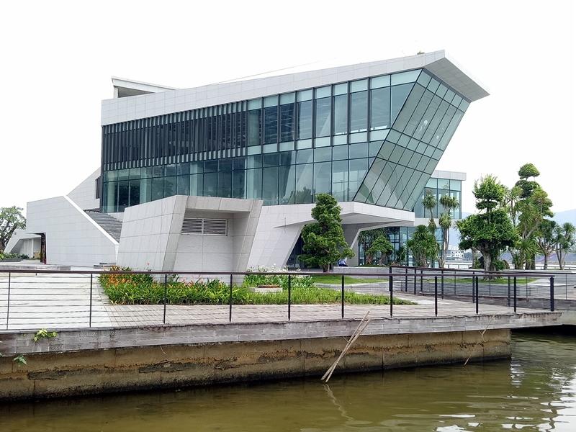
Dự án nhà hàng bến du thuyền của đại gia Vũ Nhôm được nằm trong quy hoạch, xây dựng hoàn thiện chuẩn bị đưa vào khai thác nhưng chính quyền Đà Nẵng đề nghị thu hồi.
Bên cạnh đó, số phận của Dự án nhà hàng Bến du thuyền trên sông Hàn của Phan Văn Anh Vũ (Vũ Nhôm) cũng được đưa vào diện thu hồi do không phù hợp với quy hoạch khi Vũ Nhôm đang vướng vào vòng lao lý. Trong khi đó dự án đã được đầu tư hoàn thiện chuẩn bị đưa vào sử dụng.
Theo kế hoạch đã đưa ra thì Đà Nẵng sẽ thu hồi 07 lô đất của 07 dự án trên địa bàn thành phố và giải quyết di dời 02 nhà máy thép liên quan đến công tác quy hoạch. Để giải quyết việc thu hồi, đền bù này, thành phố phải chi từ nguồn ngân sách khoảng 6.000 tỷ đồng. Đây không phải là số tiền nhỏ.
Tuy nhiên, để thực hiện được việc thu hồi này không phải là điều đơn giản, không thể thực hiện ngày một ngày hai khi vấp bởi sự phản ứng từ phía doanh nghiệp.
Đại diện Cty HNAC cho rằng: Chúng tôi thấy rằng cả hai phương án thu hồi dự án của chúng tôi đều không đúng luật, làm ảnh hưởng nghiêm trọng đến các quyền và lợi ích hợp pháp của Cty HNAC. Tính đến nay Cty HNAC đã đầu tư vào dự án hàng trăm tỷ đồng, bỏ ra rất nhiều thời gian, công sức...
Trong khi đó, ông Huỳnh Văn Tân - Chủ tịch HĐQT Cty CP Dana Ý cho hay: Bây giờ nói không hợp quy hoạch nói dừng là dừng sao được. Muốn dừng thì phải đền bù cho doanh nghiệp như thế nào để chúng tôi còn tính chứ đổ hết cho doanh nghiệp thì làm sao được. Lỗi này đâu phải do lỗi của chúng tôi mà bắt chúng tôi phải chịu hết mọi thứ thiệt hại. Ngay cả việc dừng sản xuất không phải do lỗi của doanh nghiệp làm thiệt hại nặng hàng trăm tỷ của doanh nghiệp đến nay vẫn không ai chịu trách nhiệm cho việc thiệt hại này.
Năm 2018 được Đà Nẵng chọn làm năm thu hút đầu tư. Thế nhưng với việc bất nhất trong công tác quy hoạch phát triển cũng như công tác quản lý hiện nay thì liệu có còn sức hút của doanh nghiệp đầu tư đến Đà Nẵng. Khi họ không còn yên tâm về môi trường đầu tư nơi có quá nhiều rủi ro về công sức tiền bạc mà họ bỏ ra.

